

**UNIVERSIDAD PRIVADA DE TACNA**

**FACULTAD DE INGENIERÍA**

**Escuela Profesional de Ingeniería de Sistemas**

**Informe Final**

**Proyecto “*SISTEMA DE GESTIÓN HOTELERA”***

Curso: *Programación III*

Docente:Ing. Elard Ricardo Rodriguez Marca

Integrantes:

***Nina Vargas, Luigui Augusto 2019065166***

***Chambe Torres, Edgard Reynaldo 2019064917***

***Condori Varga, Tomas Yoel 2018000487***

***Rojas Bedregal, Brian Eric***

**Tacna – Perú**

***2023***

|  |  |  |  |  |  |
| --- | --- | --- | --- | --- | --- |
| CONTROL DE VERSIONES | | | | | |
| Versión | Hecha por | Revisada por | Aprobada por | Fecha | Motivo |
| 1.0 | CHAMBE  NINA  CONDORI  ROJAS | Elard Rodriguez Marca | Elard Rodriguez Marca | 20/06/2023 | Versión Original |

ÍNDICE GENERAL

1. Antecedentes
2. Planteamiento del Problema
   1. Problema
   2. Justificación
   3. Alcance
3. Objetivos
4. Marco Teórico
5. Desarrollo de la Solución
   1. Análisis de Factibilidad (técnico, económica, operativa, social, legal, ambiental)
   2. Tecnología de Desarrollo
   3. Metodología de implementación

(Documento de VISIÓN, SRS, SAD)

1. Cronograma
2. Presupuesto
3. Conclusiones

Bibliografía

Anexos

Anexo 01 Informe de Factibilidad

Anex0 02 Documento de Visión

Anexo 03 Documento SRS

Anexo 04 Documento SAD

Anexo 05 Manuales y otros documentos

1. Antecedentes

En la ciudad Tacna ,al ser una ciudad turística y presentar diferentes tipos de negocios ,enfocándonos en el sector hotelero, los cuales al día de hoy siguen sin sistematizar su proceso de reservas de habitaciones, haciéndolo aun con mano y papel, se espera que este proceso sea eficiente y sin problemas, el no cumplir con estas necesidades puede provocar que el turista decida por alojarse en otro lugar.

1. Planteamiento del Problema
2. Problema

Cuando una persona desea hacer una reservación en un hotel, se espera que este proceso sea eficiente y sin problemas, el no cumplir con estas necesidades puede provocar que el decida por alojarse en otro lugar. Por lo tanto, para poder satisfacer esta necesidad es necesario que un hotel migre de un proceso de registro manual a un registro online donde el cliente pueda realizar una reserva desde la comodidad del lugar donde se encuentre.

La falta de un sistema para llevar a cabo el proceso de gestión hotelera, la información del inventario de las habitaciones y su disponibilidad, tarifas y reservas del hotel.

.

1. Justificación

La finalidad principal de esta aplicación web es reducir el tiempo empleado al realizar una reserva en un hotel de manera satisfactoria. Para conseguir esta meta aparecen como objetivos secundarios un aumento de la ocupación de habitaciones, tiempos de reserva de habitaciones más optimizados, mejoras en la facilidad de uso, y un manejo intuitivo. Otro objetivo es conseguir que el mayor número de usuarios utilice este sistema.

1. Alcance

El siguiente proyecto tiene como alcance el “Hospedaje virgen de las peñas”, que brindan el servicio de reservas de habitaciones de manera manual y tienen la necesidad de sistematizar este proceso a través de un sistema para llevar a cabo el proceso de reserva, la información del inventario de las habitaciones y su disponibilidad, tarifas y reservas realizadas por el cliente.

1. Objetivos
   1. Objetivo general

Brindar al usuario(cliente,Administrador), un diseño simple con el objetivo de facilitar y permitir al usuario el uso de las funcionalidades del sistema para realizar una reservación.

* 1. Objetivos Específicos
* Permitir al usuario registrarse y realizar su reserva.
* Dar seguridad al usuario y administrador mediante un login para acceder al sistema.
* Permitir al usuario ver una interfaz para interactuar a través de opciones lo que necesite.
* Mostrar la información de las habitaciones disponibles,tarifas y métodos de pago a los clientes para que puedan realizar su reservación.
* El podrá visualizar la reservación realizada y ver el pago a realizar.
* El administrador podrá gestionar habitaciones y ver el estado de las reservas.

1. Marco Teórico

**Apache Netbeans**

Es un entorno de desarrollo integrado libre, hecho principalmente para el lenguaje de programación Java. Existe además un número importante de módulos para extenderlo. NetBeans IDE 17 es un producto libre y gratuito sin restricciones de uso.

NetBeans es un proyecto de código abierto de gran éxito con una gran base de usuarios, una comunidad en constante crecimiento. Sun Microsystems fundó el proyecto de código abierto NetBeans en junio de 2000 y continúa siendo el patrocinador principal de los proyectos. Actualmente Sun Microsystems es administrado por Oracle Corporation.

La plataforma NetBeans permite que las aplicaciones sean desarrolladas a partir de un conjunto de componentes de software llamados módulos. Un módulo es un archivo Java que contiene clases de java escritas para interactuar con las API de NetBeans y un archivo especial (manifest file) que lo identifica como módulo. Las aplicaciones construidas a partir de módulos pueden ser extendidas agregándole nuevos módulos. Debido a que los módulos pueden ser desarrollados independientemente, las aplicaciones basadas en la plataforma NetBeans pueden ser extendidas fácilmente por otros desarrolladores de software.

El NetBeans IDE permite el desarrollo de todos los tipos de aplicación Java (J2SE, web, EJB y aplicaciones móviles). Entre sus características se encuentra un sistema de proyectos basado en Ant, control de versiones y refactoring.

**HeidiSQL**

Es una aplicación ligera basada en Windows para la gestión de bases de datos MySQL y Microsoft SQL. Desarrollada por Ansgar Becker, permite gestionar bases de datos grandes con mayor flexibilidad.

La mayoría de servidores web incluyen en sus paneles de control el programa PHPMyAdmin para la gestión de la base de datos del sitio web.

Por seguridad, la mayoría de servidores suelen limitar el tamaño de subida de archivos y esto hace que subir una base de datos grande sea una odisea en PHPMyAdmin directamente en el servidor.

Si no es posible de un golpe, se puede subir la base de datos por partes. Idealmente, conviene optimizar la base de datos antes de exportarla para que pese lo mínimo posible.

HeidiSQL te permite ver y editar los datos, crear y editar tablas, vistas, procedimientos, triggers y eventos programados de forma rápida.

Además, puedes exportar la estructura y los datos ya sea para SQL archivo, portapapeles o a otros servidores directamente.

1. Desarrollo de la solución
2. Análisis de Factibilidad

**Factibilidad Técnica**

El proyecto tiene todos los recursos tecnológicos para su implementación:

Hardware. -

|  |  |
| --- | --- |
| Componente | Especificaciones Mínimas |
| Procesador del equipo | Core i3 Octava generación |
| Memoria RAM | 8 GB |
| Disco Duro | 1 TB |
| Tarjeta de Video | GTX 1660 2GB |
| Mouse | Estándar |
| Teclado | Estándar |
| Monitor | Led |
| Tarjeta de Red | Ethernet PCI 10/100 Mbps |

Software. -

|  |  |
| --- | --- |
| Apache Netbeans | Versión 17 |
| Start UML | Version 3.2.2/ Proprietary [commercial software](https://www.google.com/search?rlz=1C1CHBF_esPE919PE919&sxsrf=ALeKk01lYIK8ewkZlYlU1hZETzmaCGJC7A:1604719245765&q=commercial+software&stick=H4sIAAAAAAAAAONgVuLSz9U3MC82TTIzX8QqnJyfm5talJyZmKNQnJ9WUp5YlAoAFVfHfSQAAAA&sa=X&ved=2ahUKEwjNqu6Eve_sAhXFzVkKHf7ED0EQmxMoATAaegQIFBAD) (formerly [GNU GPL](https://www.google.com/search?rlz=1C1CHBF_esPE919PE919&sxsrf=ALeKk01lYIK8ewkZlYlU1hZETzmaCGJC7A:1604719245765&q=GNU+GPL&stick=H4sIAAAAAAAAAONgVuLQz9U3MDZPzl3Eyu7uF6rgHuADAHIGAvwWAAAA&sa=X&ved=2ahUKEwjNqu6Eve_sAhXFzVkKHf7ED0EQmxMoAjAaegQIFBAE)) |
| Microsoft Office | Versión 2010/ Licencia Microsoft office 365 |

**Factibilidad Económica**

El costo de inversión para implementar el proyecto es de: S/. 9210.00

* Relación Beneficio/costo (B/C)

En base a los estudios de costos realizados, obtuvimos:

B/C > 1, esto demuestra que los beneficios superan los costos. Por lo tanto el proyecto es viable así que debe ser considerado para la inversión.

|  |  |
| --- | --- |
| B/C = | 1,016 |

* Valor Actual Neto (VAN)

Para este caso, los resultados del análisis son:

VAN > 0, Esto quiere decir que el valor actualizado de los futuros ingresos y desembolsos de inversión, a la tasa de descuento elegida, generará utilidades para la empresa.

|  |  |
| --- | --- |
| VAN = | 1,65 |

.

* Tasa Interna de Retorno (TIR)

Es importante precisar que, en diferentes proyectos, las decisiones que se toman en base al Valor Actual Neto son inconsistentes con las que se toman en base a la Tasa Interna de Retorno, y es necesario asegurarlo mediante diversos mecanismos que el VAN es correcto, para así verificarlo mediante la Tasa Interna de Retorno.

En el presente sistema utilizamos la TIR como la mejor herramienta de cálculo porque nos da mayor seguridad para la toma de decisiones favorables.

El resultado obtenido es:

Se genera un TIR de 17% por mes.

|  |  |
| --- | --- |
| Inversión | -9210 |
| 1 | 2544 |
| 2 | 2676 |
| 3 | 2875 |
| 4 | 2967 |
| 5 | 3736 |
| TIR = | 17% |

**Factibilidad Operativa**

La necesidad de provocar un cambio en la situación actual de cualquier empresa hotelera es un hecho muy importante a tener en cuenta, ya que se crean dificultades en cuanto al tiempo que supone cada operación a realizar para gestionar las reservas hechas por los clientes por llamadas, optimizando mediante una página web para que el mismo cliente pueda realizar su reserva. Esto lleva a la necesidad de sistematizar estos procesos y solucionar esa problemática.

Para desarrollar un software de alta calidad se asegura un buen funcionamiento del sistema y una buena percepción del usuario, ya que se proporciona una interfaz con un diseño simple con el objetivo de facilitar el uso de las funcionalidades del sistema, el cual posee una manipulación sencilla, fácil, y finalmente permite que el usuario se acostumbre en poco tiempo. El sistema desarrollado automatizará el proceso administrativo antes mencionado, lo que generará los aspectos positivos que se describen a continuación:

● Incrementar la fidelidad de los clientes con la empresa hotelera ya que se trabaja con un nuevo sistema.

● Le permite al cliente consultar las habitaciones disponibles, tarifas y realizar su reserva.

● Le permite al Administrador gestionar habitaciones y ver el estado de las reservas.

● Reducción del tiempo empleado al momento de registrar al cliente mediante llamada telefónica de presentación en los informes que realice la empresa para el cliente.

**Factibilidad Legal**

Según la ley de Protección de datos personales, ley N° 29733 Art. 17 “Cualquier operación o procedimiento técnico, automatizado o no, que permite recopilación, registro, organización, almacenamiento, conservación, elaboración, modificación, extracción, consulta, utilización…”. Los datos se utilizarán para fines de control, otros usos que perjudiquen a la persona serán sancionados según ley.

No existe conflicto del proyecto con alguna restricción legal, leyes y/o regulaciones de nuestro país. Ley N° 822 (LEY SOBRE EL DERECHO DE AUTOR)

**Factibilidad Social**

El espíritu de nuestro proyecto nos ayuda fortalecer el servicio de reservaciones de habitaciones de manera rápida y eficiente, logrando crecimiento en el buen servicio brindado y darse a conocer no solo en la región Tacna, sino en todas las regiones.

Este sistema facilita a los clientes tener un orden y estar informados de la disponibilidad que tengan, logrando así un alto valor agregado a la empresa.

**Factibilidad Ambiental**

El proyecto se basa en atender a la comunidad cumpliendo con los más altos estándares a la vez que se va contribuyendo para evitar posibles riesgos al realizar actividades personales. En otras palabras, evitamos el riesgo de impacto negativo en cualquier propiedad o activo, además, de acuerdo con nuestro Código de Ética y Conducta, se limita todo tipo de daños/consecuencias relacionadas con la propiedad y el entorno.

1. Tecnología de Desarrollo

Java: Java es un lenguaje de programación y sirve para crear aplicaciones y procesos en una gran diversidad de dispositivos. Se basa en programación orientada a objetivos, permite ejecutar un mismo programa en diversos sistemas operativos y ejecutar el código en sistemas remotos de manera segura.

1. Metodología de implementación (Documento de VISIÓN, SRS, SAD)

# **1.** **INTRODUCCIÓN**

## Propósito

Proporcionar al usuario (Cliente, Administrador),un sistema centralizado para gestionar y llevar a cabo el proceso de reserva hotelera para gestionar, la información del inventario de las habitaciones y su disponibilidad, tarifas, pagos ,boletines promocionales y reservas del hotel.

El sistema se desarrollará con el objetivo de brindar una experiencia de usuario intuitiva y eficiente, con funcionalidades que satisfagan las necesidades y promuevan la interacción y la satisfacción del cliente. Además, se buscará garantizar la seguridad y privacidad de los datos de los usuarios, así como asegurar un rendimiento óptimo y una escalabilidad adecuada para futuros crecimientos.

El propósito final del sistema es mejorar la experiencia del usuario, facilitar la gestión interna de los servicios del hotel, así como promover la fidelidad de los clientes y generar un entorno favorable para el crecimiento y el éxito del negocio.

## Alcance

El alcance de nuestro sistema se centra en la región Tacna, en el hotel “Virgen de las Peñas”. Como se verá posteriormente en este documento, se mostrará la representación arquitectónica de los diferentes niveles de abstracción.

## Definición, siglas y abreviaturas

**Patrón de arquitectura MVC:** Es un patrón de arquitectura de software que separa los datos de una aplicación, la interfaz de usuario, y la lógica de control en tres componentes distintos.

**Patrón de arquitectura tres capas:** El patrón de arquitectura de 3 capas divide una aplicación en capas: presentación, lógica de negocio y acceso a datos. La capa de presentación maneja la interfaz de usuario, la capa de lógica de negocio controla la lógica de la aplicación y la capa de acceso a datos interactúa con la base de datos. Esto permite una mejor organización, reutilización de código y escalabilidad.

**Servidor Web:** Es un programa informático que procesa una aplicación del lado del servidor, realizando conexiones bidireccionales o unidireccionales y síncronas o asíncronas con el cliente y generando o cediendo una respuesta en cualquier lenguaje o Aplicación del lado del cliente.

**Vista:** representa el modelo en un formulario adecuado para la interacción, generalmente un elemento de interfaz de usuario. MVC se ve a menudo en aplicaciones web, donde la vista es la página HTML y el código que recopila datos dinámicos para la página.

**Controlador:** Procesa y responde a eventos, generalmente acciones del usuario, e invoca cambios en el modelo y quizás en la vista. La parte lógica de toda la aplicación es como la parte intermedia que interactúa tanto entre el modelo y la vista.

**UML:** Lenguaje unificado de Modelado, se trata de un estándar que se ha adoptado a nivel internacional por numerosos organismos y empresas para crear esquemas, diagramas y documentación relativa a los desarrollos de software.

**BASE DE DATOS:** es el tipo de almacenamiento que usaremos para guardar los datos de los usuarios registrados que utilicen nuestro sistema.

# **REPRESENTACIÓN DE ARQUITECTURA**

## Priorización de Requerimientos

|  |  |  |  |
| --- | --- | --- | --- |
| Origen  ID | Nombre | Descripción | Prioridad |
| RF - 01 | Autenticar Usuario | El usuario podrá iniciar sesión para acceder al sistema. | Alta |
| RF - 02 | Registrar Cliente | El sistema debe permitir al cliente crear una cuenta. | Alta |
| RF - 03 | Realizar reserva | El cliente podrá realizar directamente su reserva una vez haga su elección. | Media |
| RF - 04 | Actualizar Reserva | El administrador podrá ver la actualización del estado de la reserva | Alta |
| RF – 05 | Visualizar Reporte Reserva | El sistema mostrará al cliente un reporte de su reserva. | Media |
| RF - 06 | Realizar Pago | El sistema redirigirá al stripe de pago donde la plataforma validará el pago correspondiente. | Baja |
| RF - 07 | Gestionar habitaciones disponibles | El administrador podrá gestionar las habitaciones disponibles | Alta |
| RF – 08 | Visualizar reserva | El usuario podrá visualizar las reservas realizadas | Alta |
| RF – 09 | Visualizar habitaciones disponibles | El usuario podrá visualizar las habitaciones disponibles en el hotel | Alta |

## Requerimientos No Funcionales

|  |  |  |  |
| --- | --- | --- | --- |
| Origen  ID | Descripción de Requerimiento | Descripción | Prioridad |
| RNF - 01 | Usabilidad | El sistema contará con una experiencia de uso intuitiva y amigable al usuario en base al diseño | Alta |
| RNF - 02 | Disponibilidad | El sistema debe estar disponible en todo momento para que los usuarios puedan realizar reservas en cualquier momento del día. | Media |
| RNF - 03 | Seguridad | El sistema debe asegurar que los datos estén protegidos del acceso no autorizado. | Alta |
| RNF - 04 | Integración | El sistema debe ser capaz de integrarse con otros sistemas relevantes, como sistemas de pago y motores de búsqueda de hoteles. | Bajo |
| RNF - 05 | Rendimiento | El sistema debe responder rápidamente a las solicitudes de reserva para brindar una experiencia fluida a los usuarios. | Media |

## Restricciones

|  |  |
| --- | --- |
| Nùmero | Descripción |
| 1 | No pasarse del tiempo de entrega del proyecto. |
| 2 | Uso del lenguaje java como base de desarrollo para el nuevo sistema web. |
| 3 | No excederse del costo o presupuesto del proyecto. |

## Vista de Caso de Uso (Modelo de Caso de uso)

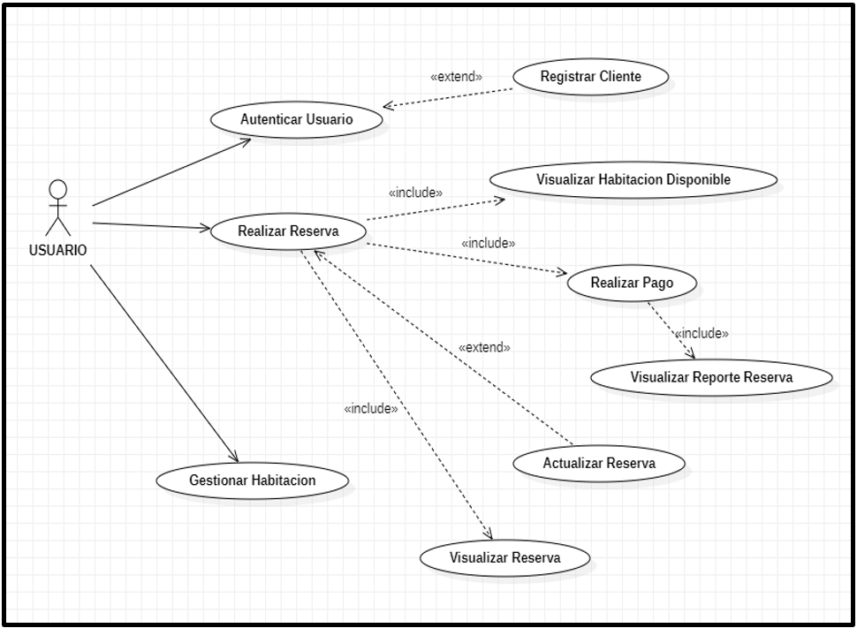

# **Análisis de Requerimientos del Sistema a implementar**

* 1. Diagrama de Casos de Uso (Narrativa)

|  |  |  |
| --- | --- | --- |
| **AUTENTICAR USUARIO** | | |
| Actores | USUARIO | |
| Descripción | El usuario validará su identidad para ingresar al sistema. La autenticación del usuario se hará mediante un usuario y una contraseña.En el caso del usuario cliente si no se encuentra registrado en el sistema,podrá registrarse para poder utilizar el sistema. | |
| **Flujo normal de eventos** | | |
| **Acción del actor** | | **Respuesta del sistema** |
| 1. El usuario inicia sesión en el sistema. | | 2. El sistema mostrará la interfaz principal. |
| 3. El usuario podrá iniciar su proceso de reservación. | | 4. El Sistema mostrará la interfaz para proceder con la reserva. |

|  |  |  |
| --- | --- | --- |
| **REGISTRAR CLIENTE** | | |
| **Actores** | Cliente | |
| **Descripción** | El cliente ingresará a la interfaz de Registrar Cliente en caso de que sea un cliente nuevo,procederá a ingresar sus datos y el sistema comprobará y guardará su información para luego finalizar registrando al cliente con éxito para que pueda utilizar el sistema. | |
| **Flujo normal de eventos** | | |
| **Acción del actor** | | **Respuesta del sistema** |
| 1. El nuevo usuario ingresara a la interfaz Registrar cliente. | | 2. El sistema mostrará la interfaz de registro Cliente. |
| 3. El nuevo usuario procederá a ingresar su información requerida para registrarse. | | 4. El Sistema validará y guardará la información y finalizará con la creación del nuevo usuario. |

|  |  |  |
| --- | --- | --- |
| GESTIONAR HABITACIÓN | | |
| Actores | ADMINISTRADOR | |
| Descripción | El administrador podrá gestionar las habitaciones disponibles y habilitarlas cuando ya se encuentren desocupadas y listas. | |
| Flujo normal de eventos | | |
| **Acción del actor** | | Respuesta del sistema |
| 1.El usuario Inicia sesión en el sistema | | 2. El sistema mostrará la interfaz principal. |
| 3.Selecciona la opción Gestionar Habitación. | | 4. El sistema mostrará la interfaz para gestionarlo. |
| 5. Ingresa la información al sistema. | | 6. El Sistema actualizará las disponibilidad de la habitación habilitada. |

|  |  |  |
| --- | --- | --- |
| REALIZAR RESERVA | | |
| Actores | USUARIO | |
| Descripción | El usuario podrá realizar la reserva ingresando los datos solicitados en el formulario de reserva, una vez realizada la reserva podrá visualizar un reporte de pago de la reserva realizada, luego realizará el pago total y concluirá con el registro de la reserva. Así mismo, el usuario podrá visualizar y ver el estado de la reserva. | |
| Flujo normal de eventos | | |
| **Acción del actor** | | Respuesta del sistema |
| 1. El usuario Inicia sesión en el sistema | | 2.El sistema mostrará la interfaz principal. |
| 3. Selecciona el tipo de habitación | | 4.El sistema mostrará el formulario de reserva. |
| 5. Ingresa los datos requeridos en el formulario | | 6. El Sistema muestra el reporte de pago por la reserva realizada. |
| 7.El usuario visualiza el reporte y confirma el pago. | | 8.El sistema procederá a generar la boleta por el pago realizado y registrar la reserva. |

* 1. **Vista Lógica**

## 3.2.1. Diagrama de Subsistemas (paquetes)

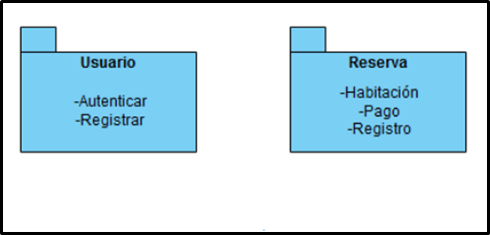

## 3.2.2. Diagrama de Secuencia (vista de diseño)

* **Autenticar Usuario**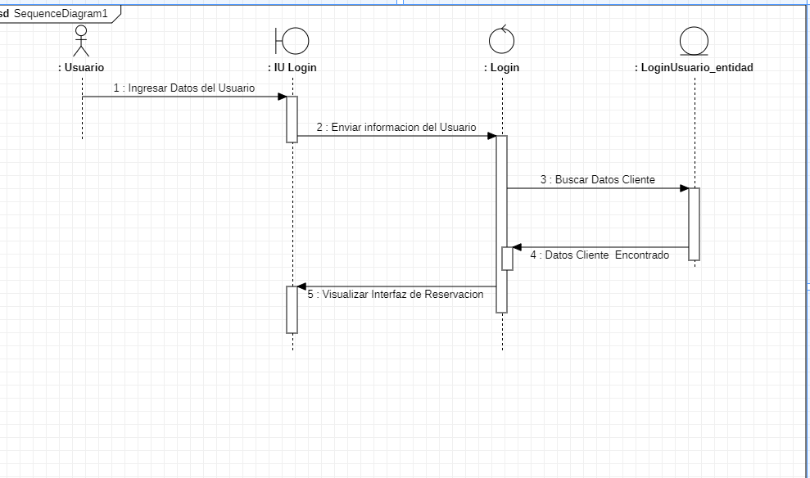
* **Registrar Usuario**



* **Realizar Reserva**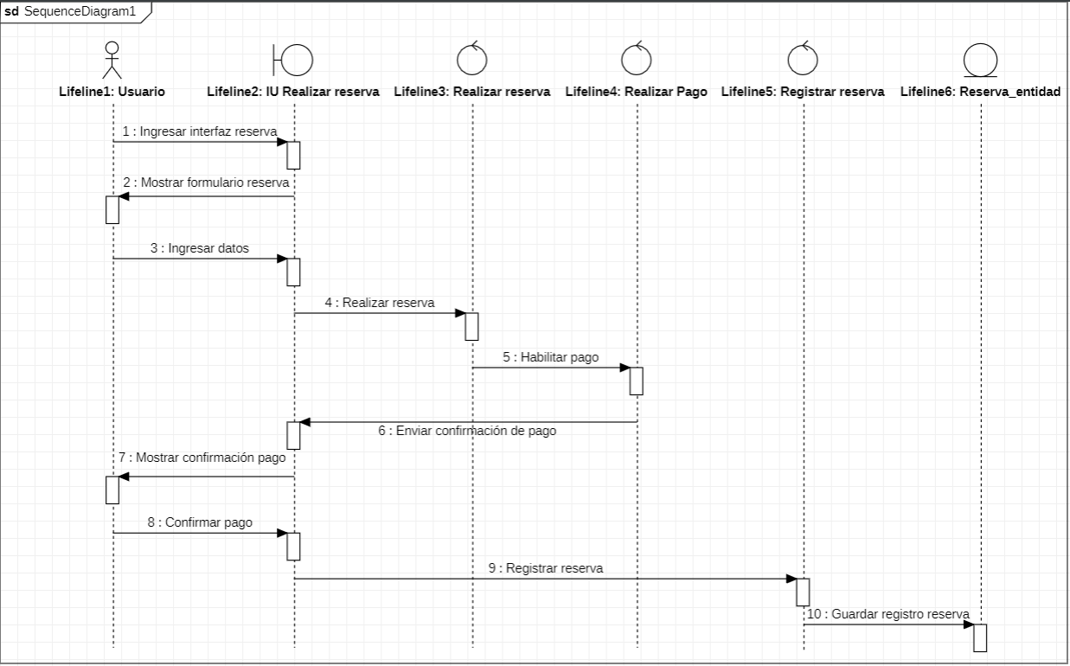

## 3.2.4. Diagrama de Actividades

* Autenticar Usuario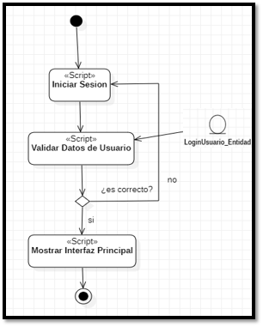
* Registrar Usuario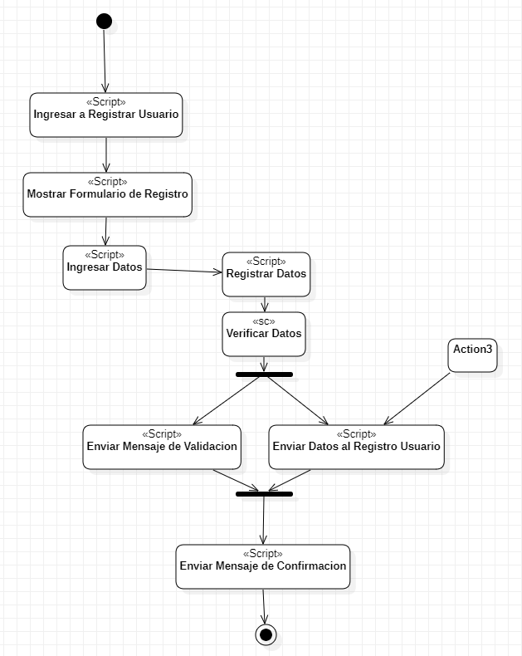
* Realizar Reserva

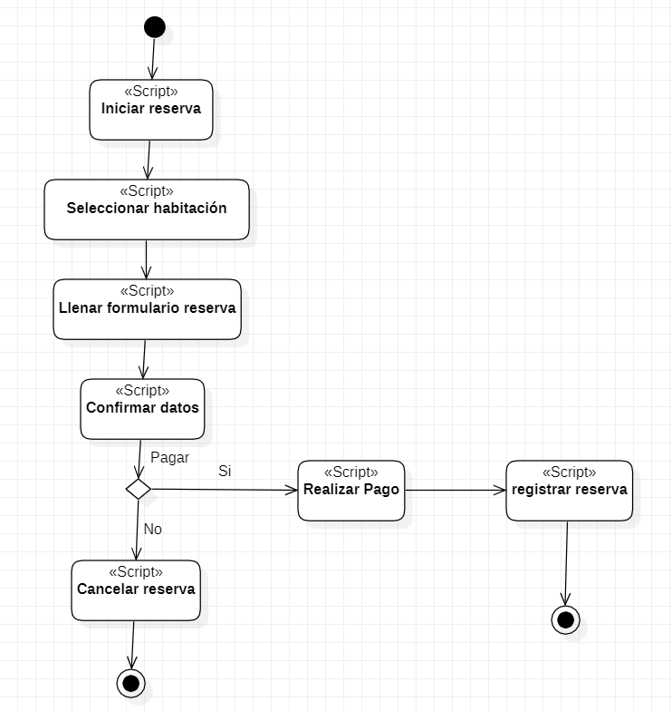

## 3.2.5. Diagrama de Objetos

* Autenticar Usuario

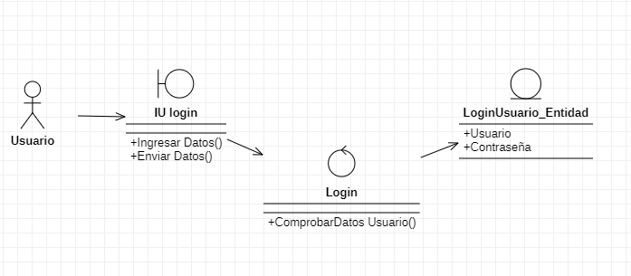

* Registrar Usuario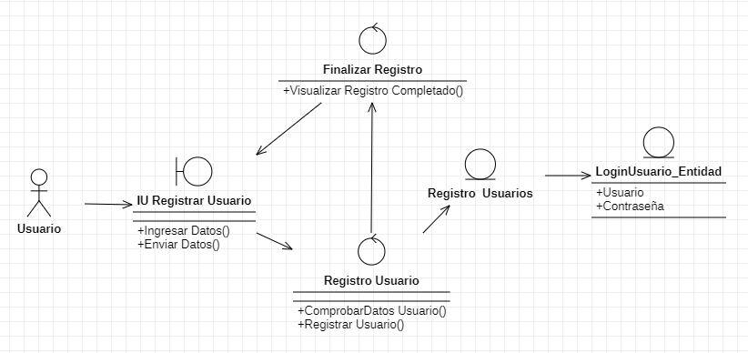
* Realizar Reserva

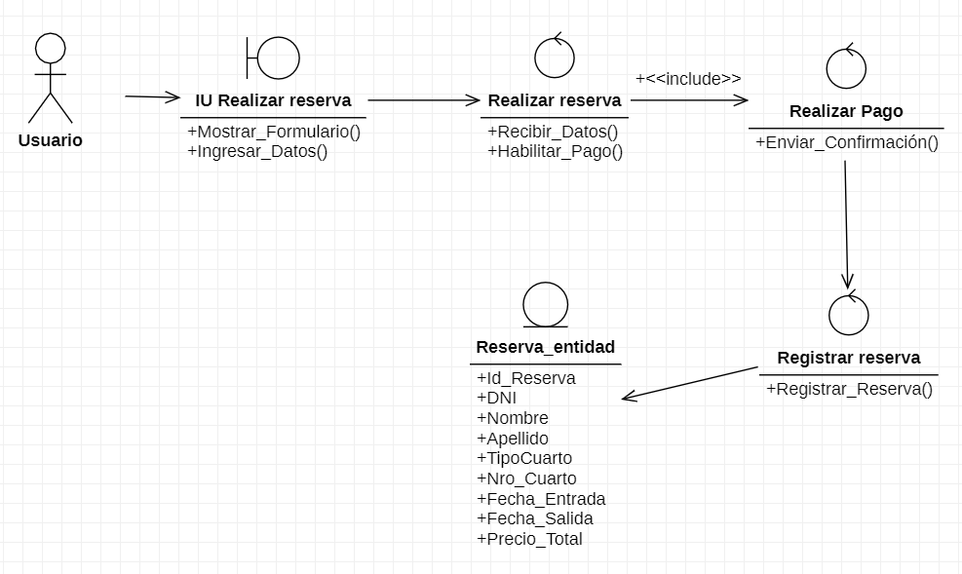

## 3.2.6. Diagrama de Clases

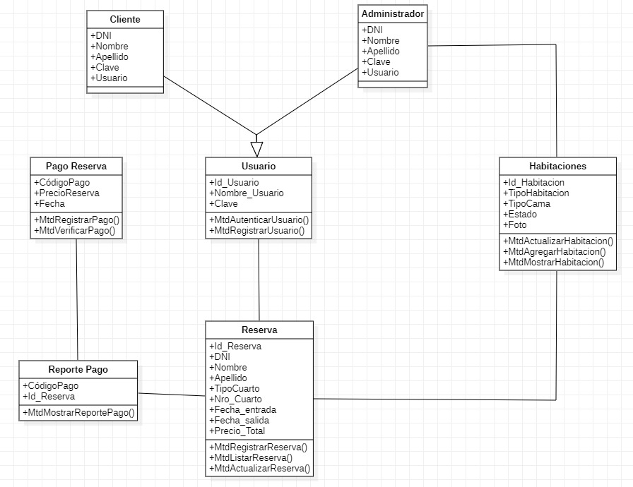

## 3.2.7. Diagrama de Base de datos (Relacional)

**·** **Diseño Lógico**

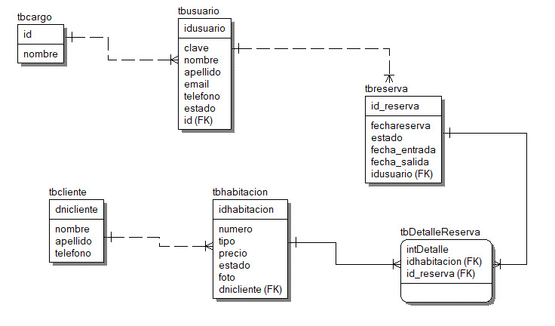

**·** **Diseño Físico**

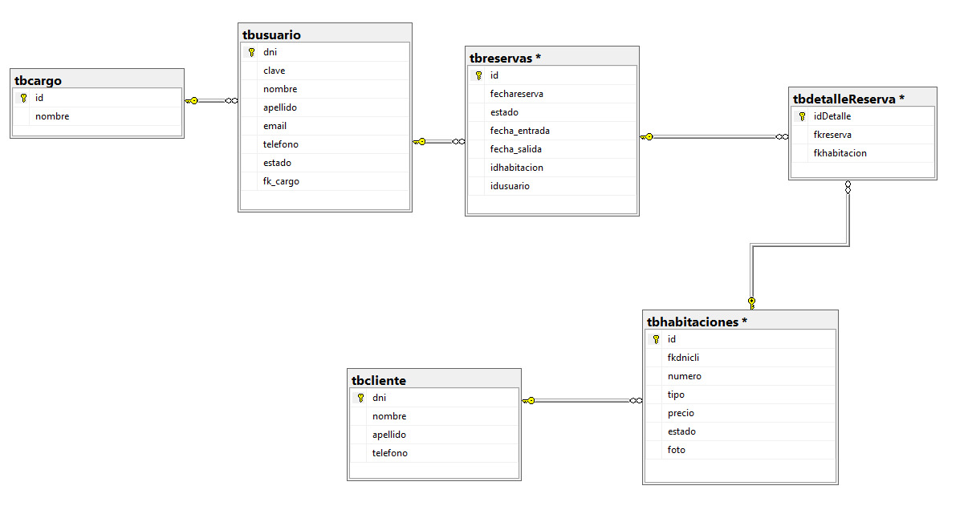

**3.3.1. Diagrama de arquitectura software (paquetes)**



**3.3.2. Diagrama de arquitectura del sistema (Diagrama de componentes)**

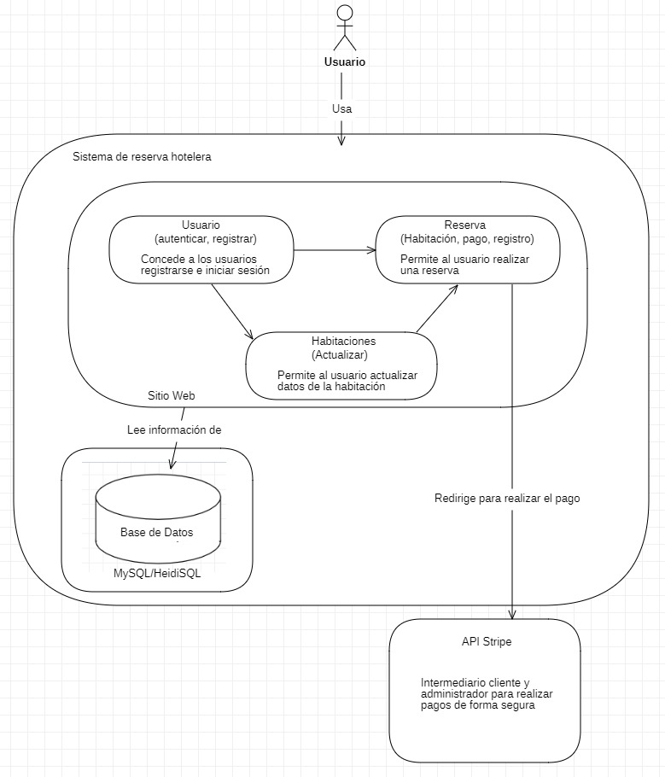

1. Cronograma

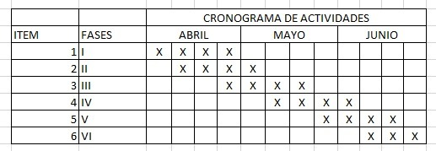

1. Presupuesto

Aquí vamos a tratar el análisis de ingresos y gastos asociados al proyecto, desde el punto de vista del instante temporal en que se producen.

Justificación de la Inversión

Beneficios del Proyecto

Beneficios tangibles:

* Accesibilidad de espacios en distintas locaciones.
* Reducción de tiempo invertido en la búsqueda de espacios.

Beneficios intangibles:

* Ofrecer al usuario la posibilidad de realizar consultas desde casa.

1. Conclusiones

* En conclusión, la documentación proporciona una descripción detallada de las funciones y características necesarias para el sistema de reserva hotelera, lo que permite a los desarrolladores crear un software de alta calidad que cumpla con las necesidades del negocio.
* Este proyecto representa para el “Hospedaje virgen de las peñas”, mejoras en la gestión y seguridad de una manera más fácil y eficiente al cliente a la hora de hacer su reservación de habitaciones,dando un valor agregado que hace que la empresa se dé a conocer a nivel nacional.
* Para ello se tuvo que utilizar un control de versiones de modo que cualquier imprevisto pudiera ser subsanado.
* El diseño logra que el sistema sea amigable con el usuario y fácil de entender y manejar.